Ось BPW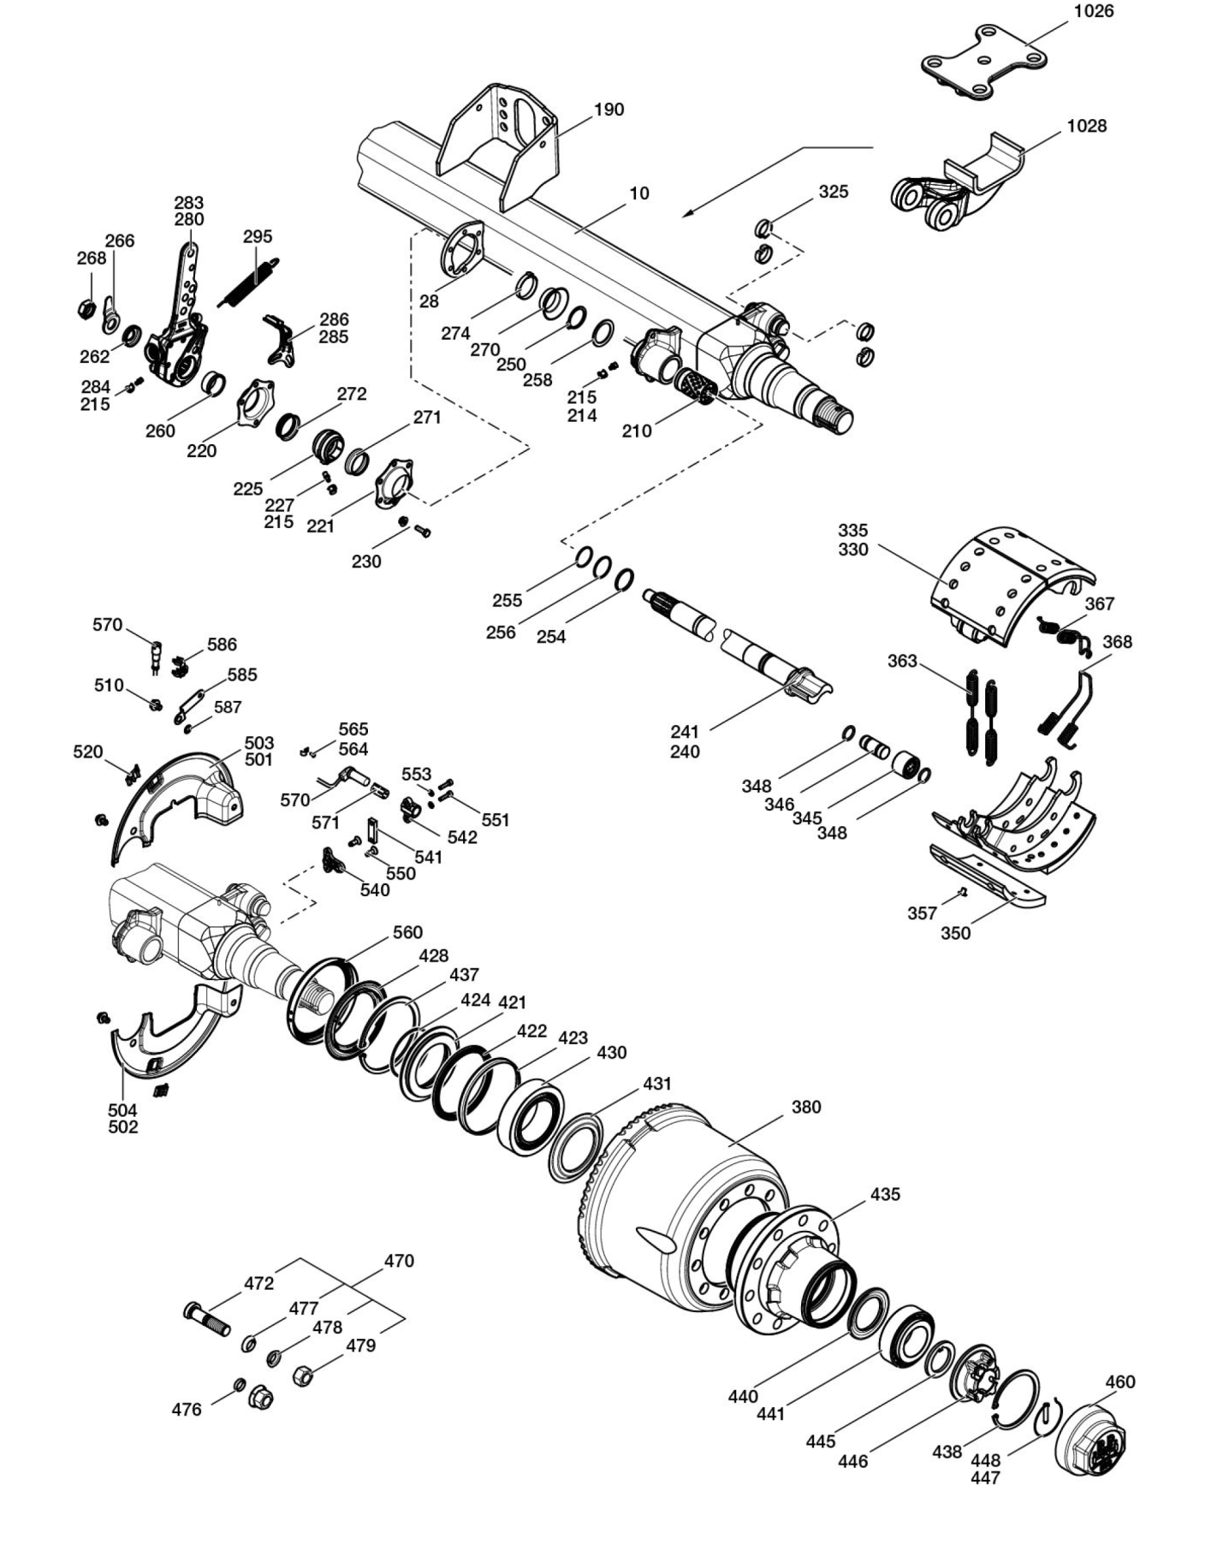
№ Поз. | Название | Кат. номер | Размер | Кол-во
10 | Комплект осевой балки | 11.11.111110 | только по запросу | 1
28 | Пластина упорного подшипника | 03.285.54.16.0 |  | 2
190 | Кронштейн тормозной камеры | 03.182.35.80.0 |  | 2
209 | Ремонтный комплект, опора вала разжимного кулака с малым обслуживанием  Поз. 210, 214, 220, 221, 225, 227, 230, 232, 245, 271, 272 | 09.801.06.09.2 | с 03.229.02.18.0 /  03.229.02.19.0, для вала разжимного кулака с конечной цифрой 3 или 4 | 1
210 | Втулка | 03.112.44.34.0 | 0 42 / 46 x 72,6 | 2
214 | Коническая маслёнка | 02.6802.03.50 | AM 10 x 1 | 2
215 | Защитный колпачок | 02.3505.20.00 |  | 6
220 | Держатель подшипника  для вала разжимного кулака с конечной цифрой 3 или 4 | 03.229.02.18.0 |  | 2
221 | Держатель подшипника, для маслёнки  для вала разжимного кулака с конечной цифрой 3 или 4 | 03.229.02.19.0 |  | 2
225 | Сферическая втулка  для вала разжимного кулака с конечной цифрой 3 или 4 | 03.113.14.04.0 | 0 42 / 60 x 38 | 2
227 | Коническая маслёнка | 02.6802.14.50 | AM 8 x 1 | 2
230 | Комплект деталей для установки болтов  Вкл. поз. 232 | 05.865.00.02.0 | M 8 x 30 - 8.8 / SW 13 | 8
232 | Контргайка | 02.5273.49.88 | M 8 - 8 / SW 13 | 8
240 | Вал разжимного кулака | 05.097.60.05.4 | 557,5 / 682 | 1
241 | Вал разжимного кулака | 05.097.60.06.4 | 557,5 / 682 | 1
245 | Комплект деталей для монтажа  Поз. 250 - 262, 268, 270, 274 | 09.801.08.86.0 |  | 2
250 | Стопорное кольцо | 02.5676.01.00 | A 42 x 2,5 | 2
254 | Кольцо | 03.310.81.02.0 | 0 42,1 / 45,9 x 4 | 2
255 | О-кольцо | 02.5677.37.42 | 0 37 x 2,6 (чёрный) | 2
256 | О-кольцо | 02.5679.23.00 | 0 40 x 2,5 (зелёный) | 2
258 | Уплотнительное кольцо | 03.120.42.02.0 | 0 42 / 56 x 2/4 | 2
260 | Втулка  для вала разжимного кулака с конечной цифрой 3 или 4 | 03.113.03.06.0 | 0 37,4 / 45 x 21,3 | 2
262 | Шайба | 03.320.11.16.1 | 0 22,5 / 42 x 10,5 | 2
266 | Рычаг  ( Индикатор износа тормозных накладок ) | 03.190.14.07.1 | 85 мм | 2
268 | Контргайка | 03.260.14.08.0 | M 22 x 1,5 / H 15 / SW 32 | 2
270 | Уплотнительное кольцо | 03.120.43.19.0 | 0 37 x 25 | 2
271 | Уплотнительное кольцо  для вала разжимного кулака с конечной цифрой 3 или 4 | 03.120.42.09.0 | 0 42 x 15 | 2
272 | Уплотнительное кольцо  для вала разжимного кулака с конечной цифрой 3 или 4 | 03.120.42.08.0 | 0 45 x 13,5 | 2
274 | Страховочная скоба | 03.350.30.02.0 | 0 49 x 9 | 2
279 | Комплект регуляторов рычажной передачи (трещёток) (ECO-Master)  Поз. 230, 232, 262, 266, 280, 285 | 05.574.82.87.3 | Длина рычага (HL) 120 / 135 /  150 / 165 = 0 14 / L 180 = 0 11 / 250 = 0 14 | 1
280 | Регулятор рычажной передачи (трещётка) (ECO-Master) Вкл. поз.215, 283, 284 | 05.174.82.63.3 | Длина рычага (HL) 120 / 135 /  150 / 165 = 0 14 / L 180 = 0 11 / 250 = 0 14 | 2
283 | Колпачок | 03.211.90.15.0 |  | 2
284 | Коническая маслёнка | 02.6850.01.02 | AS 8 x 1 | 2
285 | Формованная пластина | 03.165.25.28.0 |  | 2
295 | Стяжная пружина | 05.397.26.03.0 | 0 25,8 / 2,8 x 148 (185) | 2
325 | Пружинное кольцо с усиком ( С-зажим )  для тормозного механизма с раздельным роликом | 03.188.02.02.0 | 33 / 32,5 x 10 | 8
328 | Ремонтный комплект тормозного механизма SN 3020, с тормозными колодками  Поз. 329, 330 | 09.801.02.42.0 | для тормозного механизма с раздельным роликом | 1
329 | Ремонтный комплект тормозного механизма SN 3015 / 3020, без тормозных колодок  Поз. 315, 325, 363, 364, 367, 368 | 09.801.02.47.0 |  | 1
330 | Комплект деталей для установки тормозной колодки, с накладкой  Поз. 335, 350, 357 | 05.091.14.77.1 | SN 3020 | 4
335 | Комплект деталей для установки тормозной колодки, без накладки  Вкл. поз. 345 - 348 | 05.091.14.80.0 | SN 3020 | 4
344 | Ремонтный комплект ролик тормозной колодки  Поз. 345 - 348 | 09.801.02.91.0 | для тормозного механизма с раздельным роликом | 2
345 | Ролик | 05.331.44.02.0 | 0 26 / 45 x 33,5 | 4
346 | Болт | 03.084.75.24.0 | 0 26 x 58,5 | 4
348 | Кольцо | 03.310.70.15.0 | 0 24 / 31 x 3,5 | 8
350 | Тормозная накладка | 03.092.14.45.0 | 18 мм | 8
357 | Заклёпка | 02.5805.80.35 | B 8 x 15 | 64
363 | Стяжная пружина | 05.397.34.17.0 | 0 20 / 3,6 x 180 (197) | 4
367 | Стяжная пружина (крючок) | 03.397.33.08.0 | 0 19 / 3,6 x 36 (40) | 2
368 | Стяжная пружина (проушина) | 03.397.33.09.0 | 0 19 / 3,6 x 36 (40) | 2
380 | Тормозной барабан | 03.109.46.07.0 | 0 300 x 200 / 260 / 190 / 10 x 0  23 / 225 / 3 x 45° | 2
418 | Ремонтный комплект, конический роликоподшипник с осевой гайкой и колпаком  Поз. 420, 423, 428 - 431, 437, 438, 440, 441, 445 - 448, 460 | 09.801.02.34.0 | с колпаком 03.212.25.08.0 (M  135 x 2) | 2
418 | Ремонтный комплект, конический роликоподшипник с осевой гайкой и колпаком  Поз. 420, 423, 428 - 431, 437, 438, 440, 441, 445 - 448, 460 | 09.801.07.21.0 | с колпаком 03.212.25.33.0 (M  136 x 2,5) | 2
419 | Ремонтный комплект, конический роликоподшипник без осевой гайки и колпака  Поз. 420, 423, 428, 430, 431, 440, 441, 445 | 09.801.06.89.0 |  | 2
420 | Упорное кольцо в сб.  Поз. 421, 422, 424 | 05.370.07.65.0 |  | 2
421 | Упорное кольцо | 03.370.07.62.0 | 0 96 / 135 / 159 x 22 | 2
422 | Сальник | 02.5664.58.00 | 0 135 / 156,7 x 10,5 | 2
423 | Кольцо  у ECO Seal не используется | 02.5683.63.00 | 0 151 / 160 x 12 | 2
424 | О-кольцо | 02.5678.00.00 | 0 100 x 3 | 2
428 | Защитный щиток у ECO Seal не используется | 03.120.48.13.0 | 0 114 / 168 x 15 | 2
430 | Конический роликоподшипник | 02.6410.23.00 | 33118 | 2
431 | Уплотнительное кольцо | 03.010.93.34.0 | 0 94 / 148,5 x 8,5 | 2
434 | Ремонтный комплект система подшипников ступицы (ступица в сборе )  Поз. 420 - 449, 460, 560 | 09.801.06.56.0 | со ступицей 03.272.44.40.0 | 2
435 | Ступица  Следить за резьбой колпака ! | 03.272.44.40.0 | M 136 x 2,5 / 0 120/150 / 175,5 / 10 x 0 22 / 225 | 2
437 | Стопорное кольцо | 02.5606.60.90 | 0 160 x 4 | 2
438 | Стопорное кольцо | 02.5606.22.90 | 0 122 x 4 | 2
440 | Упорное кольцо | 03.370.26.24.0 | 0 71 / 108 x 8 | 2
441 | Конический роликоподшипник | 02.6410.22.00 | 33213 | 2
445 | Шайба | 03.320.64.01.0 | 0 53 / 76 x 5,8 | 2
446 | Осевая гайка | 03.266.47.03.0 | M 52 x 2 / 0 120 / SW 80 | 2
447 | Болт | 03.084.71.17.0 | 0 8 x 45 | 2
448 | Пружинное кольцо с усиком | 03.188.04.08.0 | 0 66 x 2 | 2
460 | Колпак ступицы  ( Для ступицы с резьбой колпака M 135 x 2 ! ) | 03.212.25.08.0 | M 135 x 2 / H 70 / SW 110 / BPW | 2
460 | Колпак ступицы  ( Для ступицы с резьбой колпака M 136 x 2,5 ! ) | 03.212.25.33.0 | M 136 x 2,5 / H 70 / SW 110 /  BPW | 2
472 | Болт крепления колеса (спиральный болт) | 03.296.33.12.1 | M 22 x 1,5 / 97 / 62 | 20
500 | Комплект грязезащитных щитков (пыльников) в сборе  Поз. 501 - 504, 510, 513, 520 | 99.00.000.1.09 | SN 3020 / □ 120 / 0° | 1
501 | Грязезащитный щиток (пыльник) | 03.010.99.87.0 | Грязезащитные щитки (пыльники) поставляются только попарно ( верхний и нижний ) ! | 1
502 | Грязезащитный щиток (пыльник) | 03.010.99.88.0 | Грязезащитные щитки (пыльники) поставляются только попарно ( верхний и нижний)! | 1
503 | Грязезащитный щиток (пыльник) | 03.010.99.85.0 | Грязезащитные щитки (пыльники) поставляются только попарно ( верхний и нижний)! | 1
504 | Грязезащитный щиток (пыльник) | 03.010.99.86.0 | Грязезащитные щитки (пыльники) поставляются только попарно ( верхний и нижний ) ! | 1
510 | Болт с буртиком | 02.5071.55.80 | M 10 x 15 - 8.8 / SW 13 | 8
513 | Уплотнительное кольцо | 02.5681.78.00 | 0 6 / 10 / 13 x 7 | 2
520 | Заглушка | 03.379.00.23.0 |  | 4
540 | Пластина адаптера | 03.189.11.77.0 |  | 2
542 | Держатель датчика | 03.189.07.87.0 | H = 12,5 | 2
550 | Самонарезающий винт | 03.341.00.05.0 | M 8 x 22 - 10.9 / Torx Plus 40IP | 4
551 | Цилиндрический болт | 02.5015.00.80 | M 6 x 16 - 8.8 / SW 5 | 4
553 | Пружинное кольцо | 02.5601.06.90 | A 6 | 4
560 | Кольцо ( ротор) | 05.310.08.44.1 | 0 150 / 174 / 176 / 180 x 19,5 (80 Z) | 2
564 | Скоба | 02.3507.32.00 |  | 2
565 | Полукруглый шлицевой гвоздь | 02.6005.25.40 | 0 4 x 10 | 2
570 | Датчик | 02.3317.05.00 |  | 2
571 | Втулка для ABS | 02.0316.59.00 | 0 16 / 18,4 x 31,5 | 2
585 | Держатель | 03.189.07.72.0 |  | 2
586 | Держатель для штекерного разъёма датчика | 02.1421.11.00 |  | 2
587 | Стопорная шайба | 02.5414.11.90 | A 10,5 | 2
900 | Специальная смазка для датчиков ABS | 02.1040.17.00 |  | 1
1026 | Опорная пластина рессоры | 03.032.17.89.0 | 125 / 150 / 200 / 175 / 35 / 0 24 | 2
1028 | Держатель (VB) | 05.189.07.63.0 |  | 2

